|  |  |
| --- | --- |
| **DAP平台入門基礎培訓** | |
| **後端 JAVA練習題一** | |
|  | |
| **文件編號：** |  |
| **文件版次：** | **1.0** |
| **文件日期：** | **2020/09/09** |
|  |  |
|  |  |
|  |  |
|  |  |
|  |  |
|  |  |
|  |  |
|  |  |
|  |  |
|  |  |
|  |  |
|  |  |
|  | |

**文件制/修訂履歷**

| **版次** | **日期** | **說明** | **作者** | **備註** |
| --- | --- | --- | --- | --- |
| 1.0 | 2020/09/09 | 初版 | 陳俊良 |  |
|  |  |  |  |  |
|  |  |  |  |  |
|  |  |  |  |  |
|  |  |  |  |  |
|  |  |  |  |  |
|  |  |  |  |  |
|  |  |  |  |  |
|  |  |  |  |  |
|  |  |  |  |  |
|  |  |  |  |  |
|  |  |  |  |  |

目　　錄

1. 概述 1

1.1 對應的課程範圍 1

1.2 增加的課程範圍 2

2. 開發環境 3

2.1 OPEN JDK 3

2.2 EditPlus 3

3. 練習題一 8

3.1 說明 8

3.2 輸出格式和自我驗證方式 8

4. 產出內容 10

# 概述

經由此練習題內容，熟悉JAVA 語言基礎編程，包含:常用命令行指令、標識符命名規則和規範、變量的定義、if else、switch、for 和 while 的使用方式。

## 對應的課程範圍

|  |
| --- |
| 【day01】03 尚硅谷 Java语言基础 Java主要应用场景.mp4 |
| 【day01】04 尚硅谷 Java语言基础 Java基础图谱及基础阶段项目说明.mp4 |
| 【day01】05 尚硅谷 Java语言基础 每天授课须知.mp4 |
| 【day01】06 尚硅谷 Java语言基础 图形化界面操作与命令行操作介绍.mp4 |
| 【day01】07 尚硅谷 Java语言基础 常用的命令行指令.mp4 |
| 【day01】08 尚硅谷 Java语言基础 计算机语言的划分.mp4 |
| 【day01】10 尚硅谷 Java语言基础 Java语言的历史及技术体系平台.mp4 |
| 【day01】11 尚硅谷 Java语言基础 Java语言的特点.mp4 |
| 【day01】12 尚硅谷 Java语言基础 JVM与垃圾收集机制.mp4 |
| 【day01】13 尚硅谷 Java语言基础 JDK、JRE、JVM的关系.mp4 |
| 【day01】14 尚硅谷 Java语言基础 JDK与JRE的安装.mp4 |
| 【day01】15 尚硅谷 Java语言基础 环境变量的配置.mp4 |
| 【day01】16 尚硅谷 Java语言基础 配置环境变量中几个问题的解决.mp4 |
| 【day01】17 尚硅谷 Java语言基础 第一个Java程序：HelloWorld.mp4 |
| 【day01】18 尚硅谷 Java语言基础 几个常见的bug的解决.mp4 |
| 【day01】19 尚硅谷 Java语言基础 EditPlus的安装和配置.mp4 |
| 【day01】23 尚硅谷 Java语言基础 API文档的说明.mp4 |
| 【day02】04 尚硅谷 Java语言基础 关键字和保留字的说明.mp4 |
| 【day02】05 尚硅谷 Java语言基础 标识符及命名规则.mp4 |
| 【day02】06 尚硅谷 Java语言基础 标识符的命名规范.mp4 |
| 【day02】07 尚硅谷 Java语言基础 变量的定义.mp4 |
| 【day02】08 尚硅谷 Java语言基础 定义变量的注意点.mp4 |
| 【day02】09 尚硅谷 Java语言基础 变量的分类.mp4 |
| 【day03】20 尚硅谷 Java语言基础 运算符的优先级.mp4 |
| 【day03】22 尚硅谷 Java语言基础 if else结构的基本使用.mp4 |
| 【day04】13 尚硅谷 Java语言基础 switch case结构的基本使用.mp4 |
| 【day04】14 尚硅谷 Java语言基础 switch case结构的使用说明.mp4 |
| 【day04】18 尚硅谷 Java语言基础 switch case与if else的转换说明.mp4 |
| 【day04】19 尚硅谷 Java语言基础 循环结构及for循环的理解.mp4 |
| 【day04】20 尚硅谷 Java语言基础 for循环结构的使用.mp4 |
| 【day05】05 尚硅谷 Java语言基础 while循环的基本使用.mp4 |
| 【day05】07 尚硅谷 Java语言基础 whiletrue结构的使用.mp4 |
| 【day05】08 尚硅谷 Java语言基础 嵌套循环的使用1.mp4 |
| 【day05】09 尚硅谷 Java语言基础 嵌套循环的使用2.mp4 |
| 【day05】14 尚硅谷 Java语言基础 break和continue的基本使用.mp4 |
| 【day05】15 尚硅谷 Java语言基础 带标签的break和continue的使用.mp4 |

## 增加的課程範圍

增加的課程裡說明的三元運算符也可以在練習題中使用。

|  |
| --- |
| 【day03】19 尚硅谷 Java语言基础 三元运算符与if else的转换 |

# 開發環境

## OPEN JDK

依據 DAP 開發規範，只使用 OPEN JDK，所以練習題一請以 OPEN JDK 進行代碼編譯和運行。

下載連結: <https://developers.redhat.com/products/openjdk/download>

需要先完成帳號註冊才能繼續下載，註冊完後，紅帽採用發送 e-mail 到指定位置，依據說明操作郵件內容的頁面以啟用帳號。

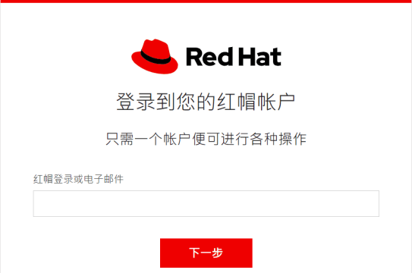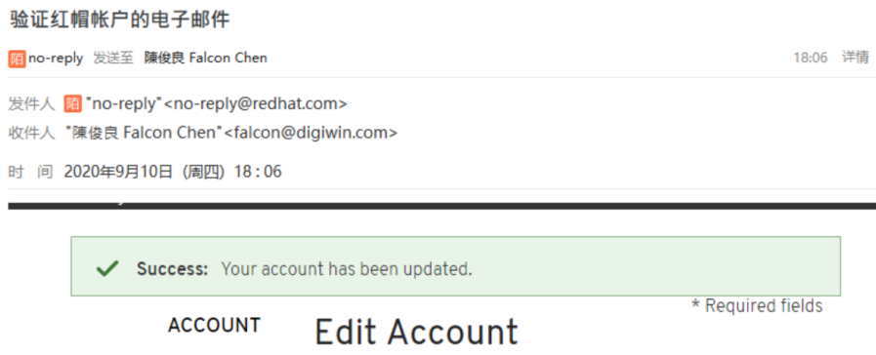

依據作業系統下載 64 或者 32 位元版本 ZIP壓縮文件。

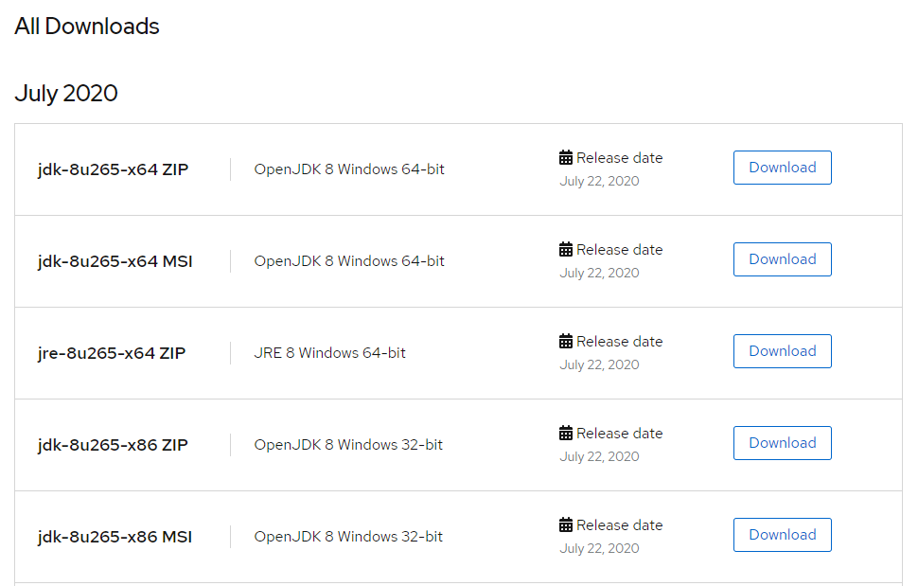

下載完 ZIP 文件後, 解壓縮後，依據教學影片 【day01】15 尚硅谷 Java语言基础 环境变量的配置.mp4 中的說明將 OPEN JDK 指令所在路徑設定到作業系統的 Path 變量中。

## EditPlus

可以使用教學影片中提到的 EditPlus 來撰寫代碼，下面連結為 30 天試用版本(也可以使用其他文本編輯器或是IDE 撰寫代碼，練習題一不做限制)。

下載連結: <https://www.editplus.com/download.html>

如下圖所示，依據作業系統選擇下載 64 或者 32 位元版本。

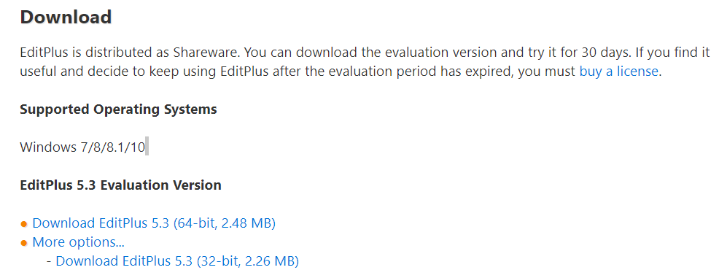

* **安裝流程**

步驟一: 接受授權內容

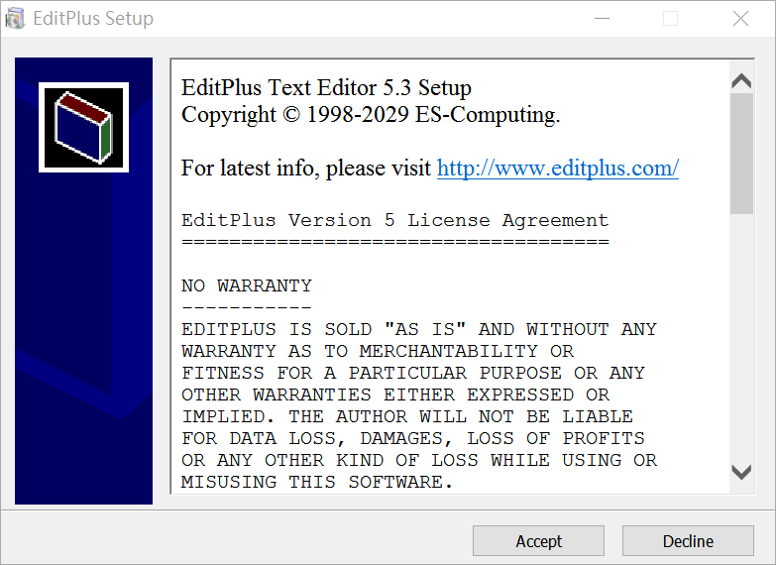

步驟二: 指定安裝路徑

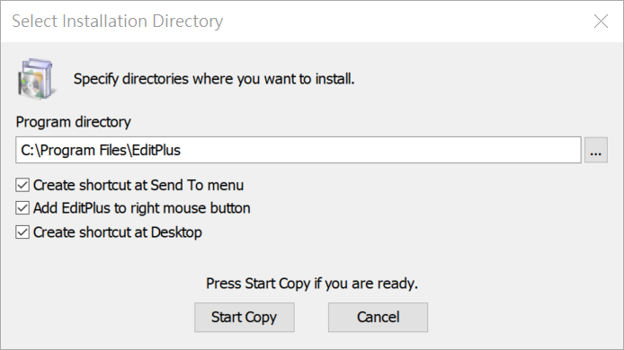

步驟三: 安裝完成

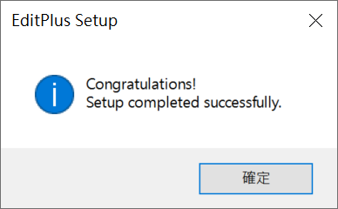

* **啟動流程**

步驟一: 雙擊桌面捷徑啟動

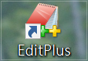

步驟二: 接受授權內容

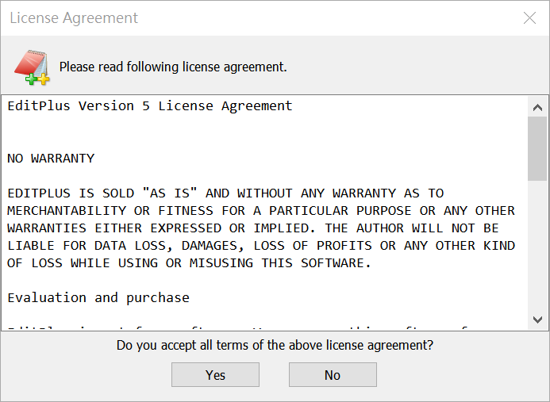

步驟三: 設定設定檔路徑

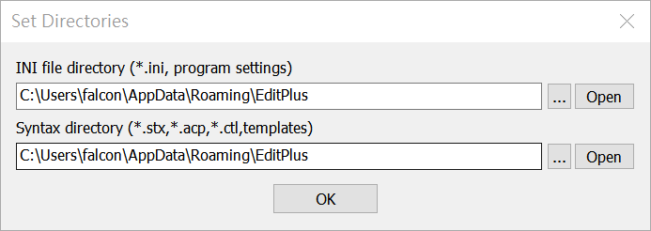

步驟四: 使用 Trial 試用方式繼續

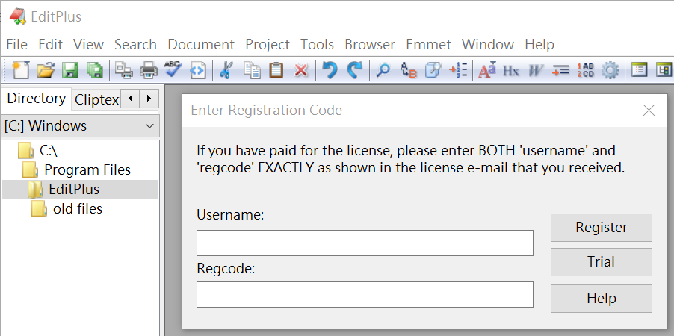

步驟五: 同意以試用 30 天方式繼續

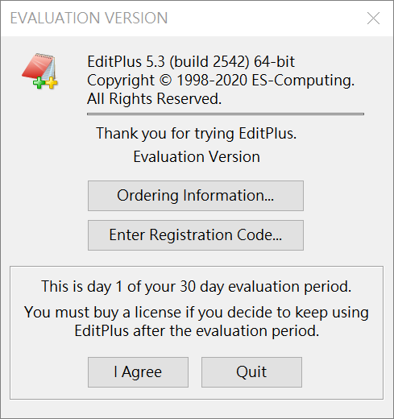

步驟六: 建立 JACA 文件後，開始撰寫代碼

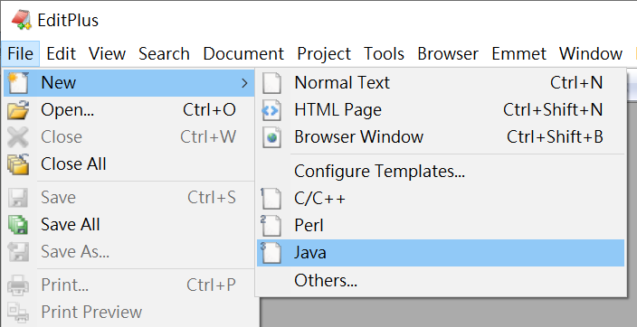

步驟七: 先以 UTF-8 編碼保存新建立的文件

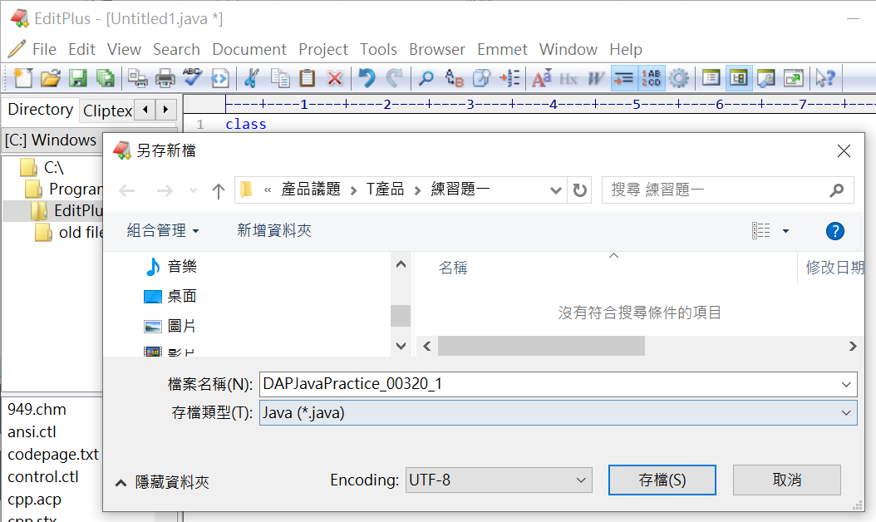

# 練習**題一**

## **說明**

練習使用 scanner 依照用戶的輸入值，使用 for 對 int array 中的數值進行升冪、降冪排序和反轉或退出程序，搭配 System.out.print 將運行過程中的關鍵數據進行輸出，以利檢核正確性。

撰寫代碼時，請遵循下列規範:

|  |  |
| --- | --- |
| **序號** | **事項** |
| 1 | 在 main 方法中定義下列原始數據:  **int** datas[] = **new int**[] { 2, 6, 3, 5, 1, 4 }; |
| 2 | 執行的方式為 int 類型，有四種:  1 表示升冪排序、2 表示降冪排序、3 表示反轉 和 0 表示退出程序。 |
| 3 | 將排序主邏輯寫到一個靜態方法中，此方法的簽名參考如下:  做ㄨ  /**  * 排序方式  * **@param** orderType 順序類型  * **@param** datas 數據  */ **private static void** sort(**int** orderType, **int**[] datas);  main 將用戶輸入的數值和原始數據作為調用此排序方法的參數(輸入 0 時，可以不調用此方法)。 |
| 4 | 只使用 String、array、int 或其他原生型別(primitive type)。 |
| 5 | 不使用java 8 提供的stream API。 |
| 6 | 不使用非 JDK 提供的類庫實現邏輯。 |
| 7 | 邏輯中需要使用到 while、for、 if else 和 switch。 |

## **輸出格式和自我驗證方式**

**請依照下列格式(需求)輸出(盡量一致)**練習題的處理過程(不用設定顏色)，**中文字可以使用簡體**。

黃底需要檢查是否正確。

藍底是驗證時輸入的順序: 1、2、3 最後再輸入 0 退出程序。

|  |
| --- |
| ***** DAP Java 練習題一 *****  * 來源資料: [2, 6, 3, 5, 1, 4]  * 開始排序...輸入範圍 1 到 4，退出程序使用 0  =========================  >>> 請輸入執行類型>1  1.順序類型=升冪-1  ..排序前: [2, 6, 3, 5, 1, 4]  ..排序後: [1, 2, 3, 4, 5, 6]  --------------------  >>> 請輸入執行類型>2  2.順序類型=降冪-2  ..排序前: [2, 6, 3, 5, 1, 4]  ..排序後: [6, 5, 4, 3, 2, 1]  --------------------  >>> 請輸入執行類型>3  3.順序類型=自訂-3  ..排序前: [2, 6, 3, 5, 1, 4]  ..排序後: [4, 1, 5, 3, 6, 2]  --------------------  >>> 請輸入執行類型>4  4.順序類型=未知-4  ..目前不支持此順序類型的排序!  --------------------  >>> 請輸入執行類型>0  ..退出循環  =========================  * 結束排序...  * 來源資料: [2, 6, 3, 5, 1, 4]  ***** DAP Java 練習題一 ***** |

# **產出內容**

依照練習題內容的說明, 產出一個 Java 文件, 裡面包含入口 main 方法，可使用 java.exe 指令，運行此 main 方法中實現的邏輯。

* **Java文件請依照下列規範撰寫或設置:**
* 不需要設定 package 。
* 文件請以 UTF-8 編碼 保存。
* **藍底:** 請依照範本取名。
* **黃底:** 請依照範本置換為自己的工號或姓名(識別用)。
* **範本:**

DAPJavaPractice_00320_1.java

|  |
| --- |
| /**  * 練習題一  * **@author** 陳俊良  */ **public class** DAPJavaPractice_00320_1 {   **public static void** main(String[] args) {    // 練習題一的實作內容  } } |

* **使用下列指令編譯和執行:**
* 編譯 (指定來源文件的編碼為 UTF-8)

|  |
| --- |
| **javac -encoding utf-8 DAPJavaPractice_00320_1.java** |

* 執行

|  |
| --- |
| **java DAPJavaPractice_00320_1** |